Договор № ________

г. Москва «___» _______ 2026 года

Федеральное государственное бюджетное учреждение «Центральный научно-исследовательский институт организации и информатизации здравоохранения» Министерства здравоохранения Российской Федерации (ФГБУ «ЦНИИОИЗ» Минздрава России), именуемое
в дальнейшем «Заказчик», в лице управляющего делами Демьянович Марии Николаевны, действующего на основании доверенности от 29.12.2025 №35/2025, с одной стороны,
и _______________________, именуемое в дальнейшем «Поставщик», в лице _______________, действующего на основании _________, с другой стороны, вместе именуемые в дальнейшем «Стороны», в соответствии с пунктом 5 части 1 статьи 93 Федерального закона
от 05.04.2013 № 44-ФЗ «О контрактной системе в сфере закупок товаров, работ, услуг
для обеспечения государственных и муниципальных нужд» (далее – закон № 44-ФЗ) и иного законодательства Российской Федерации заключили настоящий договор (далее-Договор)
о нижеследующем:

1. Предмет Договора.

1.1. Поставщик обязуется осуществить поставку: изготовление и поставка сувенирной продукции Заказчика в 2026 году (далее – Товар) в соответствии с Техническим заданием
и Спецификацией (Приложение № 1 и № 2 к Договору). Заказчик обязуется оплатить поставленный и принятый Товар.
1.2. Место поставки Товара: 127254, город Москва, улица Добролюбова, дом 11.
1.3. Срок поставки Товара: до 30 июня 2026 года.
1.4. Требования к поставляемым Товарам и их составу указаны в Техническом задании, являющейся неотъемлемой частью Договора.
1.5. Поставщик соответствует единым требованиям, предусмотренным ч.1 ст.31 закона № 44-ФЗ.
1.6. Идентификационный код закупки: № 261771521779877150100100050000000244.

2. Цена Договора и порядок расчетов.
2.1. Стоимость Товара (цена Договора) составляет: ____________ (____________) рублей __ копеек, в том числе НДС (___%) _______ (_________________________) рублей ____ копеек.
(Если НДС не облагается- указать причину).
2.2. Цена Договора включает в себя стоимость Товара, расходы, связанные с доставкой, разгрузкой–погрузкой, организацией по сборке, стоимость упаковки (тары), маркировки, страхование, таможенные платежи (пошлины), другие установленные налоги, сборы и иные расходы, связанные с исполнением Договора.
2.3. Цена Договора является твердой и определяется на весь срок исполнения Договора.
2.4. Оплата Товара производится в рублях Российской Федерации путем безналичного перечисления денежных средств на счет Поставщика.
2.5. Датой оплаты считается дата списания денежных средств со счета Заказчика.
2.6. Оплата Товара осуществляется Заказчиком в течение 7 (семи) рабочих дней с даты подписания Заказчиком Акта приемки товаров, работ, услуг, составленного по форме 0510452, утвержденной Приказом Минфина России от 15.04.2021 № 61н (далее – Акт) на основании выставленного Поставщиком универсального передаточного документа.

3. Порядок поставки и приемки Товара.
3.1. Поставка Товара осуществляется в рабочие часы Заказчика и не позднее, чем за 2 часа до окончания рабочего времени.
Режим работы Заказчика:
Понедельник - Четверг: 9:30-18:15
Пятница: 9:30-17:00
Суббота - Воскресенье: выходные дни.
Поставщик не менее чем за 2 (два) рабочих дня уведомляет Заказчика о предполагаемой дате поставки Товара.
3.2. Поставщик обязан обеспечить сохранность Товара до момента передачи
его Заказчику. Поставка Товара осуществляются Поставщиком собственными силами
и средствами или привлеченными за свой счет.
3.3. Поставщик гарантирует, что на момент передачи Товара Заказчику Товар принадлежит Поставщику на праве собственности, не заложен, не арестован и не является предметом исков третьих лиц.
3.4. Поставляемый Товар должен быть упакован в тару (упаковку), обеспечивающую
его сохранность при транспортировке и хранении. Упаковка Товара должна соответствовать требованиям ТР ТС 005/2011 «О безопасности упаковки». Маркировка должна быть нанесена
на упаковку и/или Товар и/или листок-вкладыш к Товару, должна быть достоверной, читаемой
и доступной для осмотра и идентификации Товара.
3.5. Качество и безопасность Товара должны соответствовать требованиям стандартов
и технических условий, действующих на территории Российской Федерации.
3.6. Одновременно с поставкой Товара Поставщик предоставляет Заказчику универсальный передаточный документ (далее - УПД). На представленных документах обязательно должны быть указаны наименования Заказчика, Поставщика, номер и дата Договора, а также дата оформления и подписания таких документов.
3.7. В день поставки Товара Заказчик осуществляет:
а) проверку количества поставленного Товара на соответствие количеству Товара, указанному в Спецификации;
б) контроль наличия/отсутствия внешних повреждений (товарный вид).
В день поставки Заказчик подписывает УПД, один экземпляр которой передает Поставщику.
3.8. Приемку Товара Заказчик осуществляет в течение 10 (десяти) рабочих дней со дня поставки Товара, проверяет характеристики поставленного Товара на соответствие характеристикам (показателям), указанным в Спецификации, его качество, а также полноту
и правильность оформления комплекта документов, указанных в п.3.6. Договора, формирует, подписывает и передает Поставщику Акт, а в случае несогласия – также мотивированный отказ от приемки Товара, в котором указывает свои претензии к качеству, в том числе несоответствие характеристик поставленного Товара, или иные выявленные недостатки Товара.
3.9. В случае неполноты и/или неправильности оформления комплекта документов, указанных в п.3.6 Договора, Заказчик вместе с требованием о предоставлении надлежаще оформленных документов возвращает Поставщику неправильно оформленные документы
с указанием причины возврата.
3.10. В течение 2 (двух) рабочих дней со дня получения соответствующего требования
от Заказчика, Поставщик обязан исправить допущенные нарушения и предоставить Заказчику правильно оформленные документы.
3.11. Стороны вправе осуществлять направление и подписание документов в системе электронного документооборота.

4. Права и обязанности Заказчика.
4.1. Заказчик обязан:
4.1.1. произвести своевременную оплату принятого Товара в соответствии с условиями Договора.
4.2. Заказчик вправе:
4.2.1. вскрывать упаковку и проверить качество Товара при его приемке, в том числе
при отсутствии представителя Поставщика при приемке Товара;
4.2.2. провести экспертизу Товара с привлечением экспертов, экспертных организаций
(в том числе после приемки и оплаты Товара) с целью проверки качества Товара, в том числе наличия в нем скрытых недостатков;
4.2.3. в случае выявления несоответствия поставленного Товара требованиям, указанным в Договоре, и/или поставки Товара ненадлежащего качества, не подписывая Акта, отказаться
от приемки Товара и потребовать от Поставщика замены поставленного Товара на Товар надлежащего качества;
4.2.4. в случае выявления существенного нарушения качества Товара после его приемки
и оплаты (обнаружения неустранимых недостатков, недостатков, которые не могут быть устранены без несоразмерных расходов или затрат времени, или выявляются неоднократно, либо проявляются вновь после их устранения, и других подобных недостатков) Заказчик вправе
по своему выбору:
- потребовать возврата уплаченной за Товар денежной суммы, а также возмещения убытков, причиненных Заказчику по вине Поставщика;
- потребовать замены Товара ненадлежащего качества Товаром, соответствующим Договору.

5. Права и обязанности Поставщика.
5.1. Поставщик обязан:
5.1.1. поставить Товар надлежащего качества в ассортименте и количестве, указанных
в Спецификации, и в соответствии с условиями настоящего Договора;
5.1.2. в случае недопоставки Товара в течение 2 (двух) рабочих дней с момента заявления об этом Заказчиком, допоставить недостающее количество Товара, при этом расходы, связанные с допоставкой Товара, несет Поставщик;
5.1.3. в случае поставки некачественного Товара, в том числе несоответствия
его характеристик характеристикам, указанным в Спецификации, по требованию Заказчика заменить поставленный Товар на Товар надлежащего качества в срок, указанный
в соответствующем требовании Заказчика, при этом расходы, связанные с заменой Товара, несет Поставщик.
5.2. Поставщик вправе:
5.2.1. требовать своевременной оплаты поставленного Товара.

6. Ответственность Сторон.
6.1. За невыполнение обязательств по настоящему договору Заказчик и Поставщик несут имущественную ответственность в соответствии с действующим законодательством Российской Федерации.
6.2. В случае просрочки Поставщиком обязательств (в том числе гарантийного обязательства), предусмотренных Договором, а также в иных случаях неисполнения или ненадлежащего исполнения Поставщиком обязательств, предусмотренных Договором, Заказчик направляет Поставщику требование об уплате неустоек (штрафов, пеней).
6.3. Пеня начисляется за каждый день просрочки исполнения Поставщиком обязательств, предусмотренных Договором, в размере одной трехсотой действующей на дату уплаты пени ключевой ставки Центрального банка Российской Федерации от цены Договора, уменьшенной на сумму, пропорциональную объему обязательств, предусмотренных Договором и фактически исполненных Поставщиком.
6.4. За каждый факт неисполнения или ненадлежащего исполнения Поставщиком обязательств, предусмотренных Договором, за исключением просрочки исполнения обязательств (в том числе гарантийного обязательства), предусмотренных Договором, Поставщик уплачивает штраф в размере 10 (десять) процентов от цены Договора, что составляет ________________ рубль 00 копеек.
6.5. За каждый факт неисполнения или ненадлежащего исполнения Поставщиком обязательства, предусмотренного Договором, которое не имеет стоимостного выражения, размер штрафа составляет 1000 (одна тысяча) рублей 00 копеек.
6.6. Общая сумма начисленной неустойки (штрафов, пени) за неисполнение
или ненадлежащее исполнение Поставщиком обязательств, предусмотренных Договором, не может превышать цену Договора.
6.7. В случае просрочки исполнения Заказчиком обязательств, предусмотренных Договором, а также в иных случаях неисполнения или ненадлежащего исполнения Заказчиком обязательств, предусмотренных Договором, Поставщик вправе потребовать уплаты неустоек (штрафов, пеней).
6.8. Пеня начисляется за каждый день просрочки исполнения Заказчиком обязательств, предусмотренных Договором, начиная со дня, следующего после дня истечения установленного Договором срока исполнения обязательств. Пеня устанавливается в размере одной трехсотой действующей на дату уплаты пеней ключевой ставки Центрального банка Российской Федерации от не уплаченной в срок суммы.
6.9. За каждый факт неисполнения Заказчиком обязательств, предусмотренных Договором, за исключением просрочки исполнения обязательств, предусмотренных Договором, Заказчик выплачивает штраф в размере 1000 (одна тысяча) рублей 00 копеек.
6.10. Общая сумма начисленной неустойки (штрафов, пени) за ненадлежащее исполнение Заказчиком обязательств, предусмотренных Договором, не может превышать цену Договора.
6.11. Сторона освобождается от уплаты неустойки (штрафа, пени), если докажет,
что неисполнение или ненадлежащее исполнение обязательств, предусмотренных Договором, произошло вследствие непреодолимой силы или по вине другой стороны.
6.12. В случае неисполнения или ненадлежащего исполнения Поставщиком обязательств, предусмотренных Договором, Заказчик имеет право произвести оплату по Договору за вычетом соответствующего размера неустойки (штрафа, пени).

7. Обстоятельства непреодолимой силы.
7.1. Стороны освобождаются за частичное или полное неисполнение обязательств
по Договору, если это неисполнение явилось следствием действия обстоятельств непреодолимой силы, возникших после заключения Договора, которые Стороны не могли предвидеть
или предотвратить. К обстоятельствам непреодолимой силы относятся, включая,
но, не ограничиваясь, землетрясения, наводнения, другие стихийные силы природы, пожары, военные действия, эпидемии, катастрофы, принятие государственными органами власти нормативно-правовых актов, которые делают невозможным исполнение Сторонами своих обязательств по Договору.
7.2. Сторона, которая не может выполнить свои обязательства в результате действия обстоятельств, указанных в пункте 7.1 Договора, должна без промедления известить об этом другую Сторону, а также предоставить официальный документ, удостоверяющий наличие таких обстоятельств.
7.3. Срок исполнения обязательств по Договору отодвигается соразмерно сроку действия таких обстоятельств.
7.4. Если обстоятельства непреодолимой силы будут длиться более двух недель, Стороны проводят дополнительные переговоры для выявления альтернативных способов исполнения Договора или его расторжения.

8. Срок действия Договора.
8.1. Договор вступает в силу с даты его подписания и действует до 20.07.2026 года включительно. Истечение срока Договора не освобождает Стороны от ответственности
за неисполнение или ненадлежащие исполнение своих обязательств по Договору. В части завершения Заказчиком и Исполнителем всех расчетов по Договору и оформления документов, необходимых для надлежащего прекращения Договора по фактическому исполнению, Договор действует до полного исполнения Сторонами принятых на себя таких обязательств.

9. Дополнительные условия.
9.1. В случае возникновения споров между Сторонами по вопросам, предусмотренным Договором, Стороны примут все меры для их решения путем переговоров.
9.2. Если по результатам переговоров Стороны не приходят к согласию, каждая из Сторон вправе обратиться в Арбитражный суд г. Москвы с соблюдением обязательного претензионного досудебного порядка урегулирования спора.
9.3. Договор составляется на русском языке в двух экземплярах, имеющих одинаковую юридическую силу, по одному для каждой из Сторон.
9.4. Все изменения, в том числе дополнения, Договора осуществляются путем заключения Сторонами дополнительных соглашений к Договору, являющихся его неотъемлемой частью.
9.5. Договор может быть расторгнут по соглашению Сторон, по решению суда
или в одностороннем порядке в соответствии с гражданским законодательством.
9.6. В случае изменения местонахождения, фирменного наименования и банковских реквизитов каждая из Сторон незамедлительно информировать другую Сторону.
При неисполнении настоящего обязательства все неблагоприятные последствия ложатся
на уклонившуюся Сторону.

Неотъемлемыми частями Договора являются:
Приложение № 1 – Техническое задание;
Приложение № 2 – Спецификация.

10. Адреса и реквизиты сторон:
ЗАКАЗЧИК:  ФГБУ «ЦНИИОИЗ» Минздрава России  127254, г. Москва, ул. Добролюбова, д.11  ИНН 7715217798 / КПП 771501001  УФК ПО Г. МОСКВЕ (ФГБУ " ЦНИИОИЗ " МИНЗДРАВА РОССИИ)  ОГРН: 1027739277235 от 04.07.2005  л/с 20736Х72620 в УФК по г. Москве  л/с 21736Х72620 в УФК по г. Москве  Номер казначейского счета 03214643000000017300  Номер единого казначейского счета 40102810545370000003  ОКТМО 45353000  ОКЦ №1ГУ БАНКА РОССИИ ПО ЦФО/УФК ПО Г. МОСКВЕ г. Москва  БИК ТОФК 004525988;  ОКПО 18987596  ОКВЭД ОК 029-2014 КДЕС. Ред. 272.19  Тел. 8(495)619-10-83  e-mail: mail@mednet.ru  ЗАКАЗЧИК:  Управляющий делами  _____________ /М.Н. Демьянович/ | ПОСТАВЩИК:  _________________________________________  Юридический адрес: ________________________  __________________________________________  ИНН _____________________________________  КПП ____________________________________  ОГРН ____________________________________  Р/с № _____________________________________  Банк ______________________________________  ___________________________________________  Адрес банка: _______________________________  ___________________________________________  ___________________________________________  Корр. счет: _________________________________  БИК ______________________________________  Тел.: ______________________________________  e-mail: ___________________  ПОСТАВЩИК:  __________________________  ________________ /__________ /

Приложение № 1
к Договору от «_____» ______ 2026 года № ________

Техническое задание
на изготовление и поставку сувенирной продукции Заказчика в 2026 году

- Наименование объекта закупки: изготовление и поставка сувенирной продукции Заказчика в 2026 году (далее – товары).
- Общие сведения:
2.1. Срок изготовления и поставки товара: до 30 июня 2026 года.
2.2. Адрес поставки: 127254, Москва, ул. Добролюбова, 11.
- Требования к качеству:
3.1. Поставляемый товар должен быть новым (товаром, который не был в употреблении, в том числе который не был восстановлен, у которого не были восстановлены потребительские свойства) не имеющим дефектов, связанных с материалами и качеством изготовления, либо проявляющихся в результате действия или упущения Поставщика при нормальной эксплуатации товара и на него должна распространяться полная гарантия производителя.
3.2 Качество поставляемого товара должно соответствовать требованиям качества, безопасности жизни и здоровья, а также иным требованиям безопасности (санитарным нормам и правилам, государственным стандартам), сертификации, лицензирования, установленным законодательством Российской Федерации и настоящим Техническим заданием.
3.3 Поставляемый товар должен соответствовать действующим в Российской Федерации стандартам, техническим регламентам, санитарным и фитосанитарным нормам.
3.4 Поставляемый товар должен соответствовать требованиям к техническим характеристикам, функциональным характеристикам (потребительским свойствам) товара, качественным характеристикам товара, приведенным в Спецификации;
3.5. Поставщик обязан в течение гарантийного срока, установленного производителем товара, своими силами и за свой счет устранить недостатки товара, не подлежащего использованию в соответствии с его предназначением, в течение 10 (десяти) дней со дня получения письменного обращения Заказчика. В случае невозможности устранения недостатков либо возникновения таких недостатков три и более раз Поставщик обязан в течение 30 (тридцати) календарных дней со дня обращения Заказчика заменить дефектный товар на товар надлежащего качества.
Все мероприятия по гарантийному обслуживанию осуществляются за счет Поставщика без дополнительных расходов со стороны Заказчика.
- Общие требования:
4.1 Поставщик обязуется передать Заказчику требования к дизайн-макетам в течение 1 (одного) рабочего дня после заключения Договора.
4.2. Заказчик обязуется предоставить Поставщику готовые дизайн-макеты в течение 5 (пяти) рабочих дней после получения требований к макетам.
- Неотъемлемой частью настоящего Технического задания является:
Приложение № 1 – Спецификация (описание товара).

ЗАКАЗЧИК:  Управляющий делами  ________________/М.Н. Демьянович/ |  | ПОСТАВЩИК:  ______________________ /_____________/

Приложение №1 к Техническому заданию

Спецификация (описание товара)
​​
№ п/п | Наименование товара | Характеристики товара | Ед. изм. | Кол-во
1. | Бумажный пакет   | Размер 30*40*12, цвет белый, плотность 240 г/м3, ручки веревочные, нанесение логотипа Заказчика | шт. | 200
2. | Блокнот А5  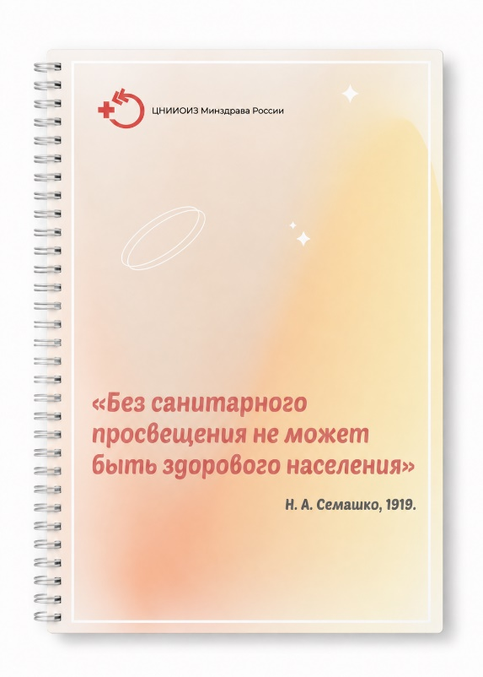 | Формат А5 (148×210 мм); полиграфическая обложка (печать 4+0); внутренний блок - печать 1+0; объем не менее 50 страниц, индивидуальный дизайн. Плотность бумаги должна быть в диапазоне 80-100 г / м2. Материал обложки – ламинированный картон плотностью 250–350 г/м². | шт. | 200
3. | Ручка  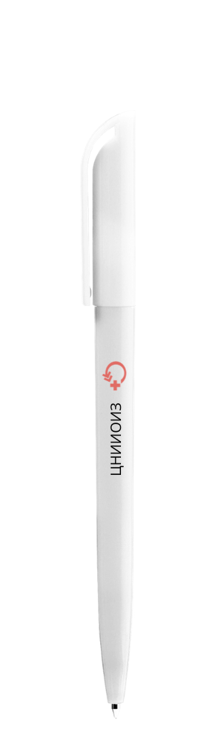 | Цвет белый, тип нанесения печати - УФ печать, материал - пластик, тип стержня - шариковый, нанесение логотипа Заказчика | шт. | 200
4. | Карман для бейджа   | Изготовлен из прозрачного пластика; формат А6; ориентация вертикальная | шт. | 500
5. | Лента для бейджа  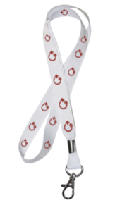 | Ширина 15 мм; с металлическим креплением; нанесение логотипа Заказчика | шт. | 200
6. | Футболка  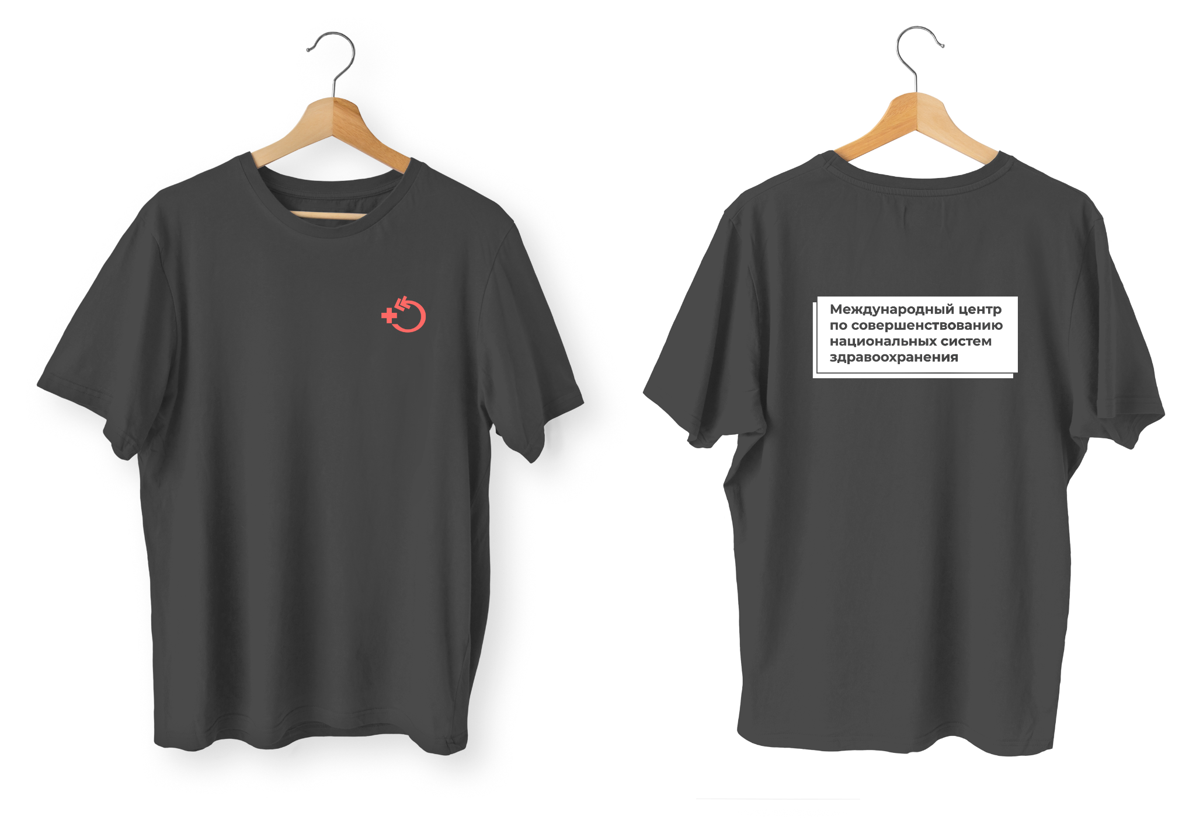 | Цвет - черный, плотность 180 гр/м2, состав 100% хлопок, размер - M (30 шт), L (30 шт), XL (30 шт), XXL (30 шт), XXXL (30 шт), индивидуальный дизайн | шт. | 140
7. | Внешний аккумулятор Power Bank  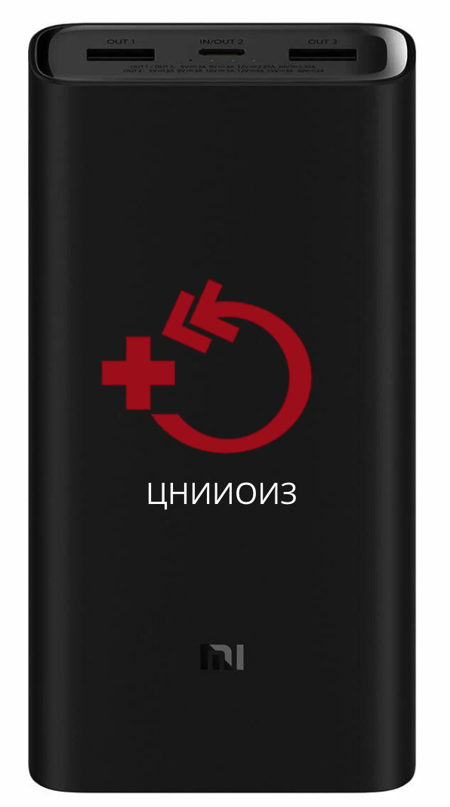 | Емкость не менее 10000 mAh; наличие разъема Type-C; не менее 2 USB-выходов; цвет — черный; нанесение логотипа Заказчика | шт. | 100
8. | Календарь настольный 2027   | Календарь-домик, настольный перекидной, индивидуальный дизайн, 13 листов включая обложку, печать на блоках 4+0, плотность бумаги 200 грамм, основа календаря, картон кашированный+лайнер обклейка, пружина сверху по длинной стороне. | шт. | 100

Логотип заказчика для печати на изделиях:


ЗАКАЗЧИК:  Управляющий делами  ________________/М.Н. Демьянович/ |  | ПОСТАВЩИК:  ______________________ /_____________/

Приложение № 2
к Договору от «_____» ______ 2026 года № ________

СПЕЦИФИКАЦИЯ

№  п/п | Наименование | Единица измерения | Кол-во | Цена за ед. изм., руб. | Сумма, руб. | Страна происхождения
 | Бумажный пакет | штук | 200
 | Блокнот А5 | штук | 200
 | Ручка | штук | 200
 | Карман для бейджа | штук | 500
 | Лента для бейджа | штук | 200
 | Футболка | штук | 140
 | Внешний аккумулятор Power Bank | штук | 100
 | Календарь настольный 2027 | штук | 100
ИТОГО:

Итого стоимость Товара (цена Договора) составляет: ____________ (____________) рублей __ копеек, в том числе НДС (___%) _______ (_________________________) рублей ____ копеек.
(Если НДС не облагается- указать причину).

ЗАКАЗЧИК:  Управляющий делами  ________________/М.Н. Демьянович/ |  | ПОСТАВЩИК:  ______________________ /_____________/

